
INFORMACJE SYGNALNE

Sytuacja społeczno-gospodarcza
województwa warmińsko-mazurskiego
we wrześniu 2026 r.
28.10.2026 r.
Nr 09/2026
- Przeciętne zatrudnienie w sektorze przedsiębiorstw we wrześniu 2026 r. było niższe niż przed miesiącem,
jak i w porównaniu z analogicznym miesiącem ubiegłego roku.
- W końcu września 2026 r. liczba bezrobotnych zwiększyła się w porównaniu z poprzednim miesiącem,
jak i w porównaniu z wrześniem 2025 r. Stopa bezrobocia rejestrowanego była wyższa niż przed miesiącem, jak i przed rokiem.
- Przeciętne miesięczne wynagrodzenie brutto w sektorze przedsiębiorstw we wrześniu 2026 r. wzrosło w stosunku do poprzedniego miesiąca oraz w porównaniu z analogicznym miesiącem ubiegłego roku.
- Przeciętne ceny pszenicy i żyta w skupie były wyższe w skali roku, jak i w skali miesiąca. Przeciętne ceny pszenicy na targowiskach były niższe w skali roku, jak i w skali miesiąca. Przeciętne ceny ziemniaków i mleka
w skupie były niższe w skali roku, natomiast wyższe w skali miesiąca. Przeciętne ceny ziemniaków na targowiskach były wyższe w skali roku, natomiast niższe w skali miesiąca. W skali roku zmalały ceny w skupie żywca rzeźnego, natomiast w skali miesiąca wzrosły ceny w skupie bydła.
- Produkcja sprzedana przemysłu zmniejszyła się w porównaniu z rokiem poprzednim. Spadła sprzedaż produkcji budowlano-montażowej.
- Liczba oddanych do użytkowania mieszkań była mniejsza niż w lipcu ub.r. Mieszkania przekazali deweloperzy, inwestorzy indywidualni oraz budownictwo zakładowe.
- W porównaniu z sierpniem ub.r. wzrosła sprzedaż detaliczna, jak i hurtowa.

Spis treści
Rynek pracy 5
Wynagrodzenia 9
Rolnictwo 12
Przemysł i budownictwo 16
Budownictwo mieszkaniowe 18
Rynek wewnętrzny 21
Podmioty gospodarki narodowej 22
Koniunktura gospodarcza 23
Wybrane dane o województwie warmińsko-mazurskim 28

Uwagi ogólne
Prezentowane dane:
- o zatrudnieniu, wynagrodzeniach oraz o produkcji sprzedanej przemysłu i budownictwa, produkcji budowlano-
-montażowej, a także o sprzedaży detalicznej i hurtowej towarów dotyczą podmiotów gospodarczych, w których liczba pracujących przekracza 9 osób; dane uwzględniają zmiany organizacyjne w jednostkach objętych badaniem.
- o sektorze przedsiębiorstw, dotyczą podmiotów prowadzących działalność gospodarczą w zakresie: leśnictwa i pozyskiwania drewna; rybołówstwa w wodach morskich; górnictwa i wydobywania; przetwórstwa przemysłowego; wytwarzania i zaopatrywania w energię elektryczną, gaz, parę wodną, gorącą wodę i powietrze do układów klimatyzacyjnych; dostawy wody; gospodarowania ściekami i odpadami oraz działalności związanej z rekultywacją; budownictwa; handlu hurtowego i detalicznego; naprawy pojazdów samochodowych, włączając motocykle; transportu i gospodarki magazynowej; działalności związanej z zakwaterowaniem i usługami gastronomicznymi; informacji i komunikacji; działalności związanej z obsługą rynku nieruchomości; działalności prawniczej, rachunkowo-księgowej i doradztwa podatkowego, działalności firm centralnych (head offices); doradztwa związanego z zarządzaniem; działalności w zakresie architektury i inżynierii; badań i analiz technicznych; reklamy, badania rynku i opinii publicznej; pozostałej działalności profesjonalnej, naukowej i technicznej; działalności w zakresie usług administrowania i działalności wspierającej; działalności związanej z kulturą, rozrywką i rekreacją; naprawy i konserwacji komputerów i artykułów użytku osobistego i domowego; pozostałej indywidualnej działalności usługowej.
- o cenach detalicznych dotyczą towarów żywnościowych i nieżywnościowych oraz usług, które pochodzą z notowań cen prowadzonych przez ankieterów w wybranych punktach sprzedaży, w wytypowanych rejonach badania cen; ceny żywności notowane są raz w miesiącu z wyjątkiem owoców i warzyw, w zakresie których notowania cen prowadzone są dwa razy w miesiącu.
- o skupie produktów rolnych obejmują skup od producentów z terenu województwa; ceny podano bez podatku VAT.
- o wynikach finansowych przedsiębiorstw oraz nakładach inwestycyjnych dotyczą podmiotów gospodarczych prowadzących księgi rachunkowe (z wyjątkiem przedsiębiorstw rolnictwa, leśnictwa, łowiectwa i rybactwa, działalności finansowej i ubezpieczeniowej oraz szkół wyższych), w których liczba pracujących przekracza 49 osób.
Dane w ujęciu wartościowym wyrażone są w cenach bieżących i stanowią podstawę dla obliczenia wskaźników struktury. Wskaźniki dynamiki zaprezentowano na podstawie wartości w cenach bieżących, z wyjątkiem przemysłu, dla którego wskaźniki dynamiki podano na podstawie wartości w cenach stałych (średnie ceny bieżące 2021 r.).
Liczby względne (wskaźniki, odsetki) wyliczono na podstawie danych bezwzględnych, wyrażonych z większą dokładnością niż podane w tekście i tablicach.
Dane prezentuje się w układzie Polskiej Klasyfikacji Działalności – PKD 2007.

Polska klasyfikacja działalności 2007 (PKD 2007)
Skrót | Pełna nazwa
Sekcje
wytwarzanie i zaopatrywanie w energię elektryczną, gaz, parę wodną i gorącą wodę | wytwarzanie i zaopatrywanie w energię elektryczną, gaz, parę wodną, gorącą wodę i powietrze do układów klimatyzacyjnych.
dostawa wody; gospodarowanie ściekami i odpadami; rekultywacja | dostawa wody; gospodarowanie ściekami i odpadami oraz działalność związana z rekultywacją
handel; naprawa pojazdów samochodowych | handel hurtowy i detaliczny; naprawa pojazdów samochodowych, włączając motocykle
zakwaterowanie i gastronomia | działalność związana z zakwaterowaniem i usługami gastronomicznymi
obsługa rynku nieruchomości | działalność związana z obsługą rynku nieruchomości
administrowanie i działalność wspierająca | działalność w zakresie usług administrowania i działalność wspierająca
Działy
produkcja skór i wyrobów skórzanych | produkcja skór i wyrobów ze skór wyprawionych
produkcja wyrobów z drewna, korka, słomy i wikliny | produkcja wyrobów z drewna oraz korka z wyłączeniem mebli; produkcja wyrobów ze słomy i materiałów używanych do wyplatania
produkcja wyrobów z metali | produkcja metalowych wyrobów gotowych, z wyłączeniem maszyn i urządzeń
produkcja maszyn i urządzeń | produkcja maszyn i urządzeń, gdzie indziej niesklasyfikowana
produkcja pojazdów samochodowych, przyczep i naczep | produkcja pojazdów samochodowych, przyczep i naczep, z wyłączeniem motocykli
budowa budynków | roboty budowlane związane ze wznoszeniem budynków
budowa obiektów inżynierii lądowej i wodnej | roboty związane z budową obiektów inżynierii lądowej i wodnej

Objaśnienia znaków umownych
Kreska (–) | Oznacza, że zjawisko nie wystąpiło.
Kropka (.) | Oznacza zupełny brak informacji, konieczność zachowania tajemnicy statystycznej lub wypełnienie pozycji jest niemożliwe lub niecelowe.
Znak (*) | Oznacza, że dane zostały zmienione w stosunku do już opublikowanych.
Znak (∆) | Oznacza, że nazwy zostały skrócone w stosunku do obowiązującej klasyfikacji.
Dane charakteryzujące województwo warmińsko-mazurskie można również znaleźć w publikacjach statystycznych wydawanych przez US w Olsztynie oraz w publikacjach ogólnopolskich GUS.
W przypadku cytowania tej publikacji prosimy o podanie jej tytułu oraz wskazanie Urzędu Statystycznego w Olsztynie jako autora. W sytuacji publikowania własnych obliczeń wykonanych na podstawie danych z tej publikacji, należy dodać zapis: Opracowanie własne na podstawie danych z publikacji Urzędu Statystycznego w Olsztynie pt. „Sytuacja społeczno-
-gospodarcza województwa warmińsko-mazurskiego we wrześniu 2026 r.”.

Rynek pracy
We wrześniu 2026 r. w porównaniu z analogicznym miesiącem ub.r. przeciętne zatrudnienie w sektorze przedsiębiorstw zmniejszyło się, przy jednoczesnym wzroście liczby zarejestrowanych bezrobotnych.
Przeciętne zatrudnienie w sektorze przedsiębiorstw we wrześniu 2026 r. ukształtowało się na poziomie 120,9 tys. osób i było niższe o 3,2% niż przed rokiem (przed rokiem spadek o 3,8%).
W porównaniu z wrześniem 2025 r. zatrudnienie zmalało m.in. w budownictwie (o 5,0%), przetwórstwie przemysłowym (o 4,3%), handlu, naprawie pojazdów samochodowych (o 2,7%), działalności profesjonalnej, naukowej i technicznej (o 2,5%) oraz administrowaniu i działalności wspierającej (o 1,9%), wzrosło natomiast w informacji i komunikacji (o 13,8%) oraz obsłudze rynku nieruchomości (o 3,5%).
Tablica 1. Przeciętne zatrudnienie w sektorze przedsiębiorstw
Wyszczególnienie | 09 2026 |  | 01–09 2026
Wyszczególnienie | w tys. | 09 2025=100 | w tys. | 01–09 2025=100
Ogółem | 120,9 | 96,8 | 121,7 | 96,8
w tym:
Przemysł | 70,6 | 95,9 | 71,4 | 96,4
w tym przetwórstwo przemysłowe | 62,7 | 95,7 | 63,4 | 96,2
Budownictwo | 8,6 | 95,0 | 8,6 | 93,0
Handel; naprawa pojazdów samochodowych | 17,2 | 97,3 | 17,2 | 96,8
Transport i gospodarka magazynowa | 5,9 | 100,2 | 5,8 | 98,6
Zakwaterowanie i gastronomia | 3,8 | 101,1 | 3,7 | 102,4
Informacja i komunikacja | 1,0 | 113,8 | 1,0 | 108,2
Obsługa rynku nieruchomości | 1,8 | 103,5 | 1,9 | 102,9
Działalność profesjonalna, naukowa  i technicznaª | 2,2 | 97,5 | 2,2 | 97,1
Administrowanie i działalność wspierająca | 4,4 | 98,1 | 4,4 | 99,0
a Nie obejmuje działów: Badania naukowe i prace rozwojowe oraz Działalność weterynaryjna.
W porównaniu z sierpniem 2026 r. przeciętne zatrudnienie w sektorze przedsiębiorstw zmniejszyło się. Spadek odnotowano m.in. w zakwaterowaniu i gastronomii (o 1,0%), działalności profesjonalnej, naukowej i technicznej (o 0,8%), budownictwie (o 0,6%) oraz administrowaniu i działalności wspierającej (o 0,5%). Wzrost wystąpił m.in. w transporcie
i gospodarce magazynowej (o 0,5%).

W okresie styczeń–wrzesień 2026 r. przeciętne zatrudnienie w sektorze przedsiębiorstw ukształtowało się na poziomie
121,7 tys. osób i zmalało w porównaniu do analogicznego okresu 2024 r. (o 3,2%). W skali roku zmalało zatrudnienie m.in. w budownictwie (o 7,0%), przetwórstwie przemysłowym (o 3,8%), handlu, naprawie pojazdów samochodowych (o 3,2%) oraz działalności profesjonalnej, naukowej i technicznej (o 2,9%). Wzrosło natomiast w informacji i komunikacji (o 8,2%), obsłudze rynku nieruchomości (o 2,9%) oraz zakwaterowaniu i gastronomii (o 2,4%).
Wykres 1. Dynamika przeciętnego zatrudnienia w sektorze przedsiębiorstw
(przeciętna miesięczna 2021=100)
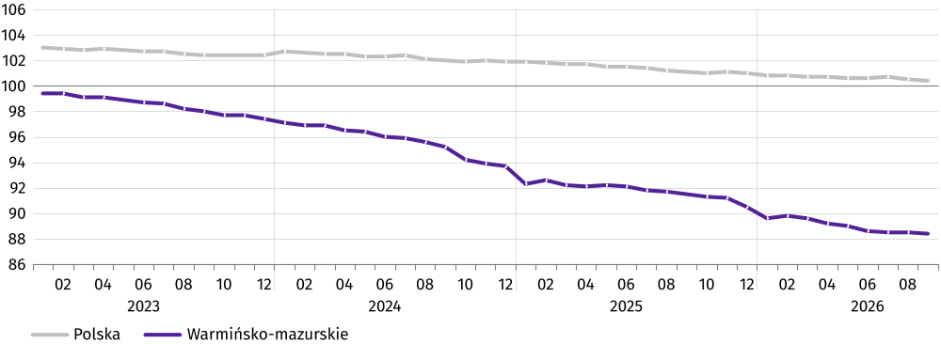
W końcu września 2026 r. liczba bezrobotnych zarejestrowanych w urzędach pracy wyniosła 43,3 tys. osób i była wyższa
o 0,2 tys. osób (o 0,6%) niż w poprzednim miesiącu oraz wyższa o 2,3 tys. (o 5,6%) niż we wrześniu 2025 r. Kobiety stanowiły 48,8% ogółu zarejestrowanych bezrobotnych (przed rokiem 50,5%).
Tablica 2. Liczba bezrobotnych i stopa bezrobocia
Wyszczególnienie | 09 2025 | 2026
Wyszczególnienie | 09 2025 | 08 | 09
Bezrobotni zarejestrowani (stan w końcu miesiąca) w tys. | 41,0 | 43,1 | 43,3
Bezrobotni nowo zarejestrowani (w ciągu miesiąca) w tys. | 6,2 | 4,1 | 5,6
Bezrobotni wyrejestrowani (w ciągu miesiąca) w tys. | 5,2 | 4,0 | 5,4
Stopa bezrobocia rejestrowanego (stan w końcu miesiąca) w % | 8,8 | 9,2 | 9,3

Wykres 2. Stopa bezrobocia rejestrowanego
Stan w końcu miesiąca
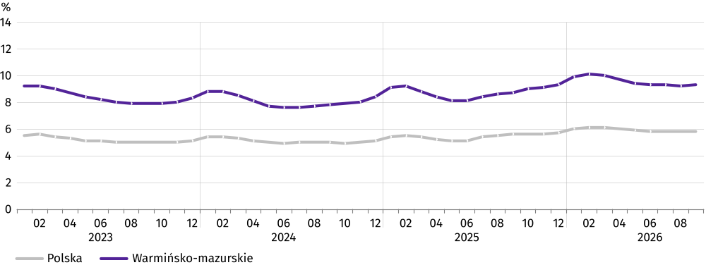
We wrześniu 2026 r. stopa bezrobocia rejestrowanego ukształtowała się na poziomie 9,3% i była wyższa niż przed miesiącem (o 0,1 p. proc.) i wyższa niż przed rokiem (o 0,5 p. proc.). Stopa bezrobocia w województwie była najwyższa
w kraju.
Do powiatów o najwyższej stopie bezrobocia należały: bartoszycki (17,6%, wobec 16,7% we wrześniu ub.r.), braniewski (16,2%, wobec odpowiednio 15,2%) i kętrzyński (16,1%, wobec odpowiednio 16,8%), a o najniższej – Olsztyn (3,0%, wobec odpowiednio 2,5%).
Mapa 1. Stopa bezrobocia rejestrowanego według powiatów w 2026 r.
Stan w końcu września
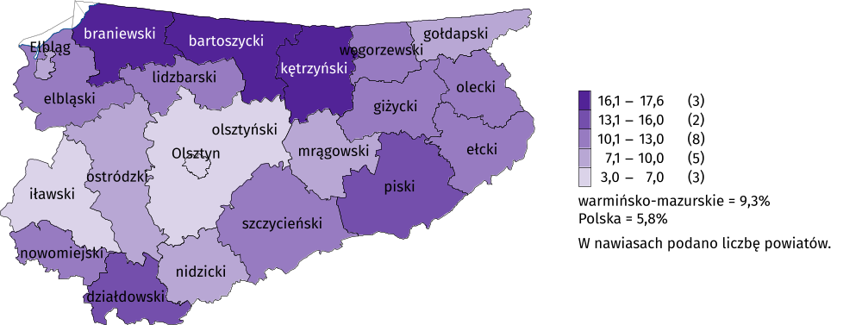
We wrześniu 2026 r. w urzędach pracy zarejestrowano 5,6 tys. osób bezrobotnych, tj. o 39,1% więcej niż przed miesiącem i o 9,2% mniej niż przed rokiem. Udział osób rejestrujących się po raz kolejny w liczbie osób nowo zarejestrowanych ogółem był niższy niż przed rokiem (o 1,3 p. proc.) i wyniósł 70,4%. Udział osób dotychczas niepracujących był wyższy niż przed rokiem (o 0,5 p. proc.) i wyniósł 14,6%.

Stopa napływu bezrobotnych do urzędów pracy (tj. stosunek nowo zarejestrowanych do liczby aktywnych zawodowo) wyniosła 1,2.
We wrześniu 2026 r. z ewidencji bezrobotnych wyrejestrowano 5,4 tys. osób, tj. więcej o 34,1% niż przed miesiącem i o 4,3% więcej niż przed rokiem. Z tytułu podjęcia pracy (głównej przyczyny wyrejestrowania) z rejestru bezrobotnych wyłączono 3,5 tys. osób (przed rokiem 3,6 tys.). Udział tej kategorii osób w ogólnej liczbie wyrejestrowanych zmalał w stosunku do analogicznego miesiąca 2025 r. (o 4,4 p. proc. do 64,5%). Zmalał także udział osób, które dobrowolnie zrezygnowały ze statusu osoby bezrobotnej (o 1,0 p. proc. do 6,1%) oraz udział osób, które rozpoczęły szkolenie lub staż
u pracodawcy (o 0,6 p. proc. do 3,2%).
W końcu września 2026 r. bez prawa do zasiłku pozostawało 37,6 tys. bezrobotnych, a ich udział w liczbie bezrobotnych ogółem w porównaniu z rokiem ubiegłym był wyższy (o 4,0 p. proc. do 86,9%).
Bezrobotni, którym przysługuje pierwszeństwo do udziału w formach pomocy w końcu września 2026 r. stanowili 88,8% ogółu bezrobotnych. Do tej grupy bezrobotnych zaliczane są m.in. osoby długotrwale bezrobotne, których udział w liczbie zarejestrowanych ogółem zwiększył się w skali roku (o 4,8 p. proc. do 50,7%). Zwiększył się także udział osób bez kwalifikacji zawodowych (o 2,2 p. proc. do 37,0%) oraz udział osób po 50 roku życia (o 0,7 p. proc. do 27,1%). Zmalał natomiast osób do 25 roku życia (o 0,6 p. proc. do 14,5%) oraz udział osób niepełnosprawnych (o 0,1 p. proc. do 6,0%).
W porównaniu z wrześniem 2025 r. wzrosła liczba osób długotrwale bezrobotnych (o 16,8%), osób bez kwalifikacji zawodowych (o 12,1%), osób po 50 roku życia (o 8,6%), osób niepełnosprawnych (o 3,7%) oraz osób do 25 roku życia
(o 1,8%).
Tablica 3. Wybrane kategorie bezrobotnych
Wyszczególnienie | 09 2025 | 2026
Wyszczególnienie | 09 2025 | 08 | 09
Wyszczególnienie | w % ogółem
Do 30 roku życia | 25,7 | 23,8 | 24,8
w tym do 25 roku życia | 15,1 | 13,3 | 14,5
Powyżej 50 roku życia | 26,4 | 27,3 | 27,1
Długotrwale bezrobotniª | 45,9 | 50,5 | 50,7
Niepełnosprawni | 6,1 | 5,9 | 6,0
Posiadający Kartę Dużej Rodziny | . | 7,5 | 7,6
Samotnie wychowujący co najmniej jedno dziecko | . | 10,0 | 10,0
a Do długotrwale bezrobotnych zalicza się osoby pozostające w rejestrze powiatowego urzędu pracy łącznie przez okres ponad 12 miesięcy w okresie ostatnich 2 lat, z wyłączeniem okresów odbywania stażu i przygotowania zawodowego dorosłych.
We wrześniu 2026 r. do urzędów pracy zgłoszono 1,8 tys. ofert pracy, tj. więcej o 0,2 tys. ofert niż przed miesiącem
i o 1 ofertę mniej niż przed rokiem. W końcu miesiąca na 1 ofertę pracy przypadało 20 bezrobotnych (przed miesiącem 21, przed rokiem 22).
Wykres 3. Bezrobotni na 1 ofertę pracyª
Stan w końcu miesiąca
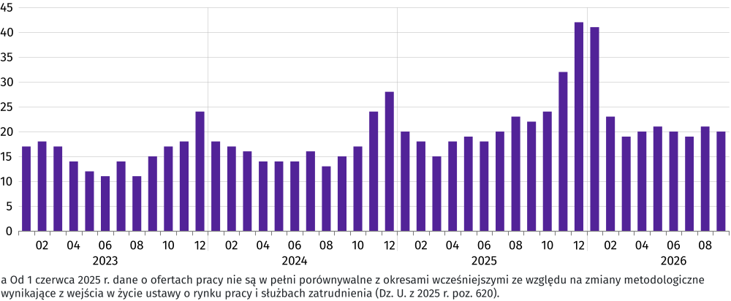
Z danych urzędów pracy wynika, że na koniec września 2026 r. w województwie 5 zakładów pracy zapowiedziało zwolnienie w najbliższym czasie 641 pracowników (przed rokiem odpowiednio 1 zakład, 22 pracowników).

Wynagrodzenia
We wrześniu 2026 r. przeciętne miesięczne wynagrodzenie brutto w sektorze przedsiębiorstw wyniosło 7 775,85 zł i było
o 5,7% wyższe niż w analogicznym okresie ub.r. (przed rokiem wzrost o 7,1%).
W porównaniu z wrześniem 2025 r. wzrost przeciętnych wynagrodzeń odnotowano w większości sekcji, m.in.
w transporcie i gospodarce magazynowej (o 17,1%), handlu, naprawie pojazdów samochodowych (o 7,9%), administrowaniu i działalności wspierającej (o 6,4%), informacji i komunikacji (o 6,2%) oraz przetwórstwie przemysłowym (o 5,4%). Spadek natomiast wystąpił w działalności profesjonalnej, naukowej i technicznej (o 0,4%) oraz budownictwie
(o 0,2%).

Tablica 4. Przeciętne miesięczne wynagrodzenia brutto w sektorze przedsiębiorstw
Wyszczególnienie | 09 2026 |  | 01–09 2026
Wyszczególnienie | w tys. | 09 2025=100 | w tys. | 01–09 2025=100
Ogółem | 7 775,85 | 105,7 | 7 786,02 | 106,5
w tym:
Przemysł | 7 951,59 | 105,4 | 8 031,12 | 106,7
w tym przetwórstwo przemysłowe | 7 967,77 | 105,4 | 8 035,39 | 106,5
Budownictwo | 7 598,37 | 99,8 | 7 482,82 | 99,8
Handel; naprawa pojazdów samochodowych | 7 270,71 | 107,9 | 7 068,38 | 107,3
Transport i gospodarka magazynowa | 7 791,13 | 117,1 | 7 730,84 | 118,9
Zakwaterowanie i gastronomia | 6 516,93 | 102,9 | 6 334,37 | 102,4
Informacja i komunikacja | 9 858,45 | 106,2 | 9 569,28 | 101,5
Obsługa rynku nieruchomości | 8 882,10 | 101,2 | 8 498,55 | 115,8
Działalność profesjonalna, naukowa  i technicznaª | 7 744,68 | 99,6 | 8 132,41 | 101,7
Administrowanie i działalność wspierająca | 5 870,60 | 106,4 | 5 863,42 | 107,4
a Nie obejmuje działów: Badania naukowe i prace rozwojowe oraz Działalność weterynaryjna.
W porównaniu z sierpniem 2026 r. przeciętne miesięczne wynagrodzenie brutto zwiększyło się. Wzrost wystąpił m.in.
w informacji i komunikacji oraz obsłudze rynku nieruchomości (po 9,6%), administrowaniu i działalności wspierającej (o 1,9%) oraz budownictwie (o 1,6%). Spadek natomiast wystąpił m.in. w działalności profesjonalnej, naukowej
i technicznej (o 3,1%) oraz transporcie i gospodarce magazynowej (o 1,5%).

Wykres 4. Odchylenia względne przeciętnych miesięcznych wynagrodzeń brutto w wybranych sekcjach PKD
od przeciętnego wynagrodzenia w województwie we wrześniu 2026 r.
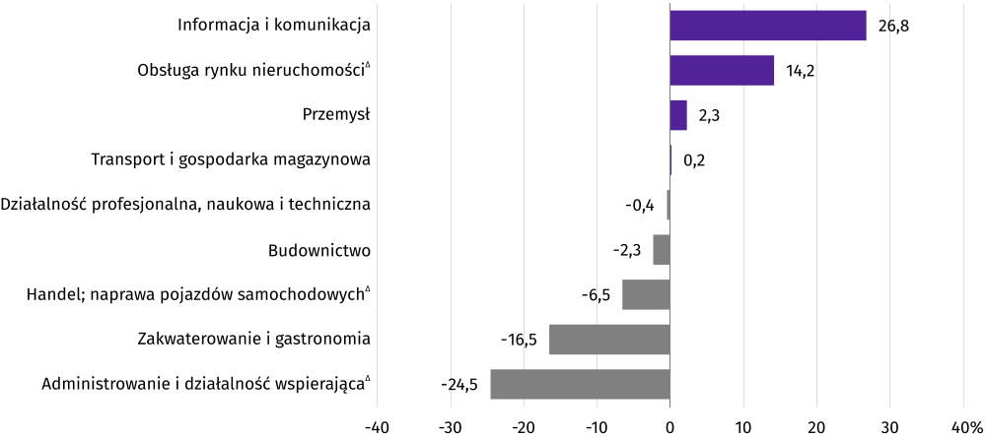
We wrześniu 2026 r. wyższe wynagrodzenia w odniesieniu do przeciętnego w sektorze przedsiębiorstw otrzymali zatrudnieni m.in. w informacji i komunikacji (o 26,8%) oraz obsłudze rynku nieruchomości (o 14,2%).
W okresie styczeń–wrzesień 2026 r. przeciętne miesięczne wynagrodzenie brutto w sektorze przedsiębiorstw ukształtowało się na poziomie 7 786,02 zł, tj. o 6,5% wyższym od notowanego w analogicznym okresie 2025 r. W skali roku wynagrodzenia wzrosły m.in. w transporcie i gospodarce magazynowej (o 18,9%), obsłudze rynku nieruchomości (o 15,8%), handlu, naprawie pojazdów samochodowych (o 7,3%) oraz przetwórstwie przemysłowym (o 6,5%). Spadek wynagrodzeń odnotowano w budownictwie (o 0,2%).
Wykres 5. Dynamika przeciętnego miesięcznego wynagrodzenia brutto w sektorze przedsiębiorstw
(przeciętna miesięczna 2021=100)
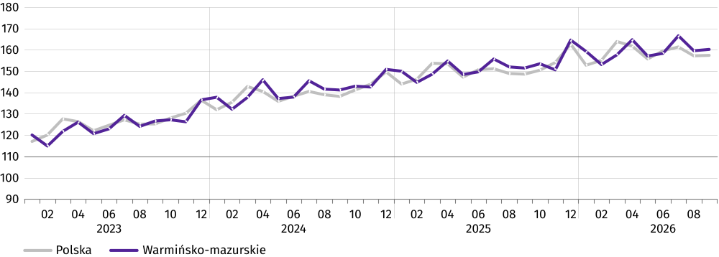

Rolnictwo
We wrześniu 2026 r. dostawy zbóż do skupu były mniejsze niż przed miesiącem, jak i przed rokiem. Przeciętne ceny pszenicy i żyta w skupie były wyższe w skali roku, jak i w skali miesiąca. Przeciętne ceny pszenicy na targowiskach były niższe w skali roku, jak i w skali miesiąca. Przeciętne ceny ziemniaków i mleka w skupie były niższe w skali roku, natomiast wyższe w skali miesiąca. Przeciętne ceny ziemniaków na targowiskach były wyższe w skali roku, natomiast niższe w skali miesiąca. W skali roku zmalała podaż wszystkich gatunków żywca rzeźnego i mleka, natomiast w skali miesiąca wzrosła podaż wszystkich gatunków żywca rzeźnego (z wyjątkiem świń). W skali roku zmalały ceny w skupie żywca rzeźnego, natomiast w skali miesiąca wzrosły ceny w skupie bydła.
We wrześniu 2026 r. średnia temperatura powietrza na obszarze województwa warmińsko-mazurskiego wyniosła 14,6°C
i była wyższa od średniej z lat 1991–2020 (o 1,3°C), przy czym maksymalna temperatura wyniosła 27,0°C (Kętrzyn), a minimalna 3,8°C (Olsztyn). Średnia suma opadów atmosferycznych (74,2 mm) stanowiła 130% normy z wielolecia. Liczba dni z opadami wyniosła od 13 do 14, w zależności od regionu.
Warunki pogodowe we wrześniu br. były umiarkowane. Wrzesień był stosunkowo suchy. Dominowały dni bez opadów, choć na początku miesiąca odnotowano opady deszczu, a w drugiej połowie miesiąca wystąpiły pojedyncze dni
z krótkotrwałymi opadami. Niesprzyjające warunki pogodowe w okresie tegorocznych żniw utrudniały sprawne dokończenie sprzętu roślin z pól. Dopiero na początku września dokończono zbiory zbóż podstawowych z mieszankami, rzepaku jarego oraz przystąpiono do zbiorów gryki. Ze względu na opóźniające się przygotowanie stanowisk pod oziminy, intensywne siewy rozpoczęły się w drugiej połowie września. Do końca miesiąca kontynuowano siewy ozimin, wykopki ziemniaków, rozpoczęto też zbiór buraków cukrowych oraz kiszonki z kukurydzy.
Tablica 5. Skup zbóżª
Wyszczególnienie | 07–09 2026 |  | 09 2026
Wyszczególnienie | w tys. t | 07–09 2025=100 | w tys. t | 09 2025=100 | 08 2026=100
Ziarno zbóż podstawowych^{b} | 256,5 | 111,4 | 61,2 | 88,6 | 37,8
w tym:
pszenica | 198,5 | 115,2 | 48,0 | 91,1 | 37,9
żyto | 8,7 | 61,9 | 2,7 | 60,9 | 53,5
a Bez skupu realizowanego przez osoby fizyczne. b Obejmuje: pszenicę, żyto, jęczmień, owies i pszenżyto; łącznie z mieszankami zbożowymi, bez ziarna siewnego.
W okresie lipiec–wrzesień 2026 r. skup zbóż podstawowych (z mieszankami zbożowymi, bez ziarna siewnego) był większy o 11,4% niż w tym samym okresie poprzedniego roku. Większy był skup pszenicy (o 15,2%), natomiast mniejszy skup żyta (o ponad ⅓, tj. o 38,1%). Ze względu na zakończenie żniw, we wrześniu 2026 r. dostawy zbóż do skupu były znacznie mniejsze niż przed miesiącem – łącznie skupiono 61,2 tys. t zbóż, tj. o prawie ⅔ mniej (o 62,2%) niż w sierpniu br. i o 11,4% mniej niż we wrześniu 2025r.

Tablica 6. Skup podstawowych produktów zwierzęcychª
Wyszczególnienie | 01–09 206 |  | 09 2026
Wyszczególnienie | w tys. t | 01–09 2025=100 | w tys. t | 09 2025=100 | 08 2026=100
Żywiec rzeźny^{b} | 288,3 | 96,3 | 30,8 | 89,1 | 115,9
w tym:
bydło (bez cieląt) | 21,6 | 84,9 | 2,6 | 97,3 | 128,3
świnie | 85,6 | 90,4 | 5,9 | 73,9 | 85,0
drób | 180,9 | 101,0 | 22,4 | 93,3 | 126,5
Mleko^{c} | 708,7 | 99,4 | 77,5 | 97,0 | 93,6
a W okresie lipiec–wrzesień bez skupu realizowanego przez osoby fizyczne. b Obejmuje bydło, cielęta, świnie, owce, konie i drób; w wadze żywej. c W milionach litrów.
Od początku br. skup żywca rzeźnego (w wadze żywej) był mniejszy o 3,7% niż w tym samym okresie ub.r. Odnotowano spadek skupu bydła (o 15,1%) oraz świń (o 9,6%), natomiast wzrost skupu drobiu (o 1,0%). We wrześniu br. producenci
z województwa warmińsko-mazurskiego dostarczyli do skupu 30,8 tys. t żywca rzeźnego (w wadze żywej), tj. o 15,9% więcej niż przed miesiącem, natomiast o 10,9% mniej niż przed rokiem. W skali roku odnotowano spadek skupu wszystkich gatunków żywca rzeźnego i mleka, natomiast w skali miesiąca odnotowano wzrost skupu wszystkich gatunków żywca rzeźnego (z wyjątkiem świń).

Tablica 7. Przeciętne ceny podstawowych produktów rolnych
Wyszczególnienie | Ceny w skupie |  |  |  |  | Ceny na targowiskach
Wyszczególnienie | 09 2026 |  |  | 01–09 2026 |  | 09 2026 |  |  | 01–09 2026
Wyszczególnienie | zł | 09 2025=100 | 08 2026=100 | zł | 01–09 2025=100 | zł | 09 2025=100 | 08 2026=100 | zł | 01–09 2025=100
Ziarno zbóżª za 1 dt:
pszenica | 91,05 | 120,0 | 106,8 | 81,74 | 96,8 | 111,11 | 98,0 | 97,2 | 116,40 | 97,2
żyto | 64,28 | 102,3 | 106,3 | 64,39 | 94,0 | – | . | . | 93,75 | 104,0
Ziemniaki^{b} za 1 dt | 35,55 | 79,5 | 100,2 | 85,71 | 77,8 | 207,20 | 102,2 | 98,6 | 192,04 | 93,3
Żywiec rzeźny za 1 kg wagi żywej:
w tym:
bydło (bez cieląt) | 12,31 | 83,2 | 100,6 | 12,28 | 94,5 | – | . | . | – | .
świnie | 5,07 | 77,7 | 86,7 | 5,32 | 82,3 | – | . | . | – | .
drób | 7,57 | 89,4 | 90,2 | 8,17 | 102,7 | – | . | . | – | .
Mleko za 1 hl | 188,92 | 82,8 | 108,1 | 179,91 | 78,6 | – | . | . | – | .
a W skupie bez ziarna siewnego. b Na targowiskach – jadalne.
We wrześniu br., przy spadku podaży, producenci z województwa warmińsko-mazurskiego uzyskiwali wyższe niż przed miesiącem ceny za dostarczoną do skupu pszenicę (o 6,8%) i żyto (o 6,3%). Od sierpnia 2025 r. do lipca 2026 r. utrzymywała się tendencja spadkowa cen skupu pszenicy w porównaniu z analogicznym miesiącem wcześniejszego roku, natomiast w sierpniu i wrześniu br. odnotowano odwrotną tendencję, tj. wzrost cen skupu pszenicy w porównaniu
z analogicznym miesiącem roku wcześniejszego. Na targowiskach cena pszenicy była niższa niż przed miesiącem (o 2,8%), natomiast żyto nie było notowane na targowiskach we wrześniu br. Średnia cena pszenicy w skupie była wyższa w skali roku o 20,0% i żyta wyższa o 2,3%, natomiast pszenicy na targowiskach niższa o 2,0%.
We wrześniu br. ceny w skupie ziemniaków zmalały w skali roku, natomiast wzrosły nieznacznie w skali miesiąca. Średnio za 1 dt ziemniaków płacono 35,55 zł, tj. o ⅕ mniej niż rok wcześniej (tj. o 20,5%), natomiast nieznacznie więcej niż miesiąc wcześniej (tj. o 0,2%). Na targowiskach we wrześniu 2026 r. przeciętna cena ziemniaków jadalnych wyniosła 207,20 zł/dt. W ujęciu rocznym cena ta wzrosła o 2,2%, natomiast w ujęciu miesięcznym zmalała o 1,4%.

Wykres 6. Przeciętne ceny skupu zbóż i targowiskowe ceny ziemniaków
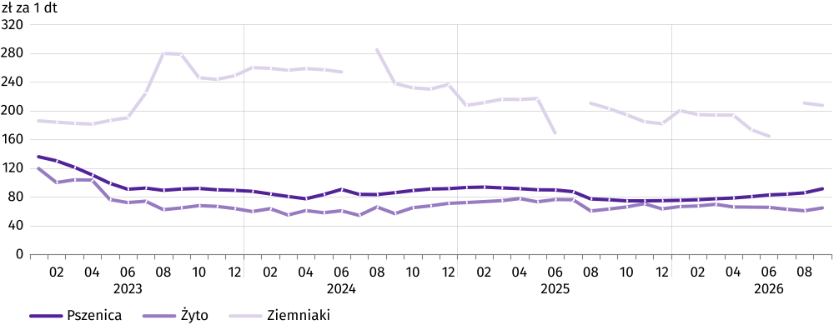
We wrześniu 2026 r. za 1 kg żywca wieprzowego w skupie płacono 5,07 zł. Cena ta była niższa niż miesiąc wcześniej
(o 13,3%). W ujęciu rocznym przeciętne ceny żywca wieprzowego w skupie były niższe o 22,3%. Obserwowany we wrześniu
br. spadek cen żywca wieprzowego w skupie przy jednoczesnym wzroście cen targowiskowych jęczmienia spowodował pogorszenie rentowności produkcji żywca wieprzowego. Cena 1 kg żywca wieprzowego w skupie we wrześniu br. równoważyła wartość 4,3 kg jęczmienia na targowiskach (przed miesiącem wskaźnik ten wyniósł 5,2).
Podaż żywca drobiowego w skupie we wrześniu br. ukształtowała się na wyższym poziomie niż przed miesiącem, natomiast niższym niż przed rokiem. Przeciętna cena skupu drobiu rzeźnego, osiągając poziom 7,57 zł za 1 kg, zmalała
o 10,6% w porównaniu z rokiem wcześniejszym i o 9,8% w odniesieniu do sierpnia 2026 r.
Wykres 7. Przeciętne ceny skupu żywca i mleka
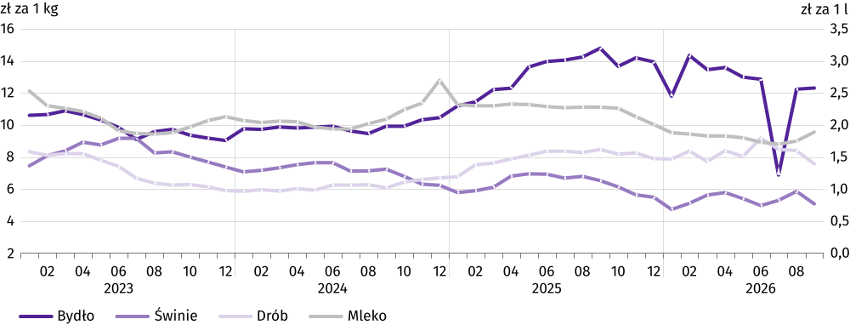
We wrześniu 2026 r. przeciętna cena skupu żywca wołowego, osiągając poziom 12,31 zł za 1 kg, wzrosła nieznacznie
(tj. o 0,6%) w porównaniu z sierpniem br., natomiast zmalała o 16,8% w porównaniu z wrześniem 2025 r.
Od początku br. skup mleka wyniósł 708,7 mln l i był nieznacznie mniejszy (tj. o 0,6%) niż w analogicznym okresie ub.r. Średnia cena tego surowca ukształtowała się na poziomie 179,91 zł za 100 l, tj. o ponad ⅕ niższym niż przed rokiem
(o 21,4%). We wrześniu 2026 r. dostawy mleka do skupu były o 3,0% mniejsze w ujęciu rocznym i o 6,4% mniejsze w ujęciu miesięcznym. Za 100 l mleka płacono średnio 188,92 zł, tj. o 8,1% więcej w ujęciu miesięcznym, natomiast o 17,2% mniej
w ujęciu rocznym.

Przemysł i budownictwo
Produkcja sprzedana przemysłu we wrześniu br. osiągnęła wartość (w cenach bieżących) 4 215,4 mln zł i była (w cenach stałych) niższa o 0,6% niż we wrześniu ub.r. oraz wyższa o 12,9% w stosunku do miesiąca poprzedniego. Wystąpił spadek produkcji budowlano-montażowej – w stosunku do ub.r. o 5,2%.
W ujęciu rocznym spadek produkcji sprzedanej odnotowano w wytwarzaniu i zaopatrywaniu w energię elektryczną, gaz, parę wodną i gorącą wodę (o 4,1%) oraz przetwórstwie przemysłowym (o 1,2%), wzrost natomiast w dostawie wody; gospodarowaniu ściekami i odpadami; rekultywacji (o 13,4%) oraz górnictwie i wydobywaniu (o 13,1%).
Wykres 8. Dynamika produkcji sprzedanej przemysłu
(przeciętna miesięczna 2021=100; ceny stałe)
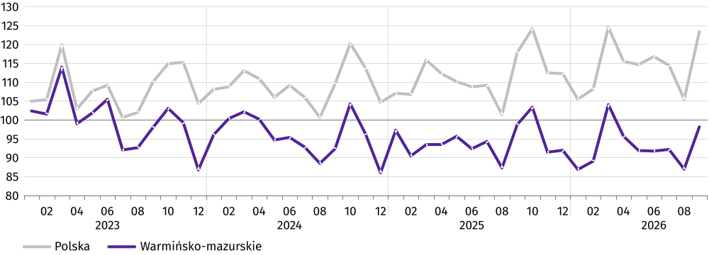
W porównaniu z wrześniem ub.r. niższy poziom produkcji sprzedanej wystąpił w 16 (spośród 28 występujących w województwie) działach przemysłu, wyższy w 12. Spadek sprzedaży odnotowano m.in. w produkcji: metali (o 10,1%), mebli (o 7,8%), wyrobów z gumy i tworzyw sztucznych (o 3,0%)oraz wyrobów z drewna, korka, słomy i wikliny (o 1,9%). Wzrost dotyczył m.in. produkcji: pozostałego sprzętu transportowego (o 70,5%), urządzeń elektrycznych (o 15,1%) oraz artykułów spożywczych (o 3,8%). W porównaniu z miesiącem poprzednim produkcja sprzedana w przetwórstwie przemysłowym zwiększyła się o 13,8%.
Wydajność pracy w przemyśle, mierzona produkcją sprzedaną na 1 zatrudnionego, we wrześniu br. wyniosła (w cenach bieżących) 59,7 tys. zł i była (w cenach stałych) o 3,7% wyższa niż przed rokiem, przy spadku przeciętnego zatrudnienia o 4,1% i wzroście przeciętego miesięcznego wynagrodzenia brutto o 5,4%.
W okresie styczeń–wrzesień 2026 r. produkcja sprzedana przemysłu osiągnęła wartość (w cenach bieżących) 35 666,6 mln zł i była (w cenach stałych) o 0,5% niższa niż przed rokiem. W przetwórstwie przemysłowym produkcja sprzedana spadła o 0,5%. Wydajność pracy w przemyśle na 1 zatrudnionego w tym okresie wyniosła (w cenach bieżących) 499,7 tys. zł i była (w cenach stałych) o 3,3% wyższa niż przed rokiem.

Tablica 8. Dynamika (w cenach stałych) i struktura (w cenach bieżących) produkcji sprzedanej przemysłu
Wyszczególnienie | 09 2026 | 01–09 2026
Wyszczególnienie | analogiczny okres roku  poprzedniego=100 |  | w odsetkach
Ogółem | 99,4 | 99,5 | 100,0
w tym:
Górnictwo i wydobywanie | 113,1 | 76,6 | 0,6
Przetwórstwo przemysłowe | 98,8 | 99,5 | 92,4
w tym produkcja:
artykułów spożywczych | 103,8 | 102,1 | 31,3
wyrobów z drewna, korka, słomy i wikliny | 98,1 | 96,5 | 10,2
papieru i wyrobów z papieru | 97,8 | 110,9 | 1,3
poligrafia i reprodukcja zapisanych nośników informacji | 92,3 | 89,8 | 1,4
produkcja wyrobów z gumy i tworzyw sztucznych | 97,0 | 101,5 | 14,2
wyrobów z pozostałych mineralnych surowców niemetalicznych | 98,9 | 97,3 | 3,6
wyrobów z metali | 89,9 | 86,7 | 7,7
urządzeń elektrycznych | 115,1 | 119,0 | 2,1
maszyn i urządzeń | 67,7 | 96,2 | 2,6
pozostałego sprzętu transportowego | 170,5 | 116,1 | 4,6
mebli | 92,2 | 97,6 | 9,8
Wytwarzanie i zaopatrywanie w energię elektryczną, gaz, parę wodną i gorącą wodę | 95,9 | 100,9 | 2,6
Dostawa wody; gospodarowanie ściekami i odpadami; rekultywacja | 113,4 | 103,1 | 4,4
Produkcja sprzedana budownictwa (w cenach bieżących) we wrześniu br. wyniosła 383,3 mln zł. Była niższa o 15,4% niż
we wrześniu ub.r. oraz o 2,1% wyższa w porównaniu z sierpniem 2026 r. We wrześniu br. przeciętne zatrudnienie
w budownictwie było o 5,0% niższe niż przed rokiem, przy jednoczesnym spadku przeciętnego miesięcznego wynagrodzenia brutto o 0,2%. Wydajność pracy w budownictwie, mierzona produkcją sprzedaną na 1 zatrudnionego, we wrześniu br. wyniosła (w cenach bieżących) 44,7 tys. zł i była (w cenach bieżących) o 10,9% niższa niż przed rokiem.
Produkcja budowlano-montażowa (w cenach bieżących) we wrześniu br. ukształtowała się na poziomie 182,8 mln zł
i stanowiła 47,7% produkcji sprzedanej budownictwa. W porównaniu z wrześniem ub.r. produkcja budowlano-
-montażowa spadła o 38,6%, a z miesiącem poprzednim – spadła o 3,0%. W porównaniu z wrześniem 2025 r. spadek produkcji budowlano-montażowej dotyczył przedsiębiorstw zajmujących się głównie budową budynków (o 47,7%), podmiotów związanych z budową obiektów inżynierii lądowej i wodnej (o 40,0%) oraz wykonujących głównie roboty budowlane specjalistyczne (o 14,7%).
Tablica 12. Dynamika i struktura produkcji budowlano-montażowej (w cenach bieżących)
Wyszczególnienie | 09 2026 | 01–09 2026
Wyszczególnienie | analogiczny okres roku  poprzedniego=100 |  | w odsetkach
Ogółem | 61,4 | 78,8 | 100,0
Budowa budynków | 52,3 | 63,4 | 35,0
Budowa obiektów inżynierii lądowej i wodnej | 60,0 | 79,2 | 38,9
Roboty budowlane specjalistyczne | 85,3 | 115,7 | 26,1
W porównaniu z sierpniem 2026 r. spadek produkcji budowlano-montażowej wystąpił w grupie podmiotów zajmujących się budową obiektów inżynierii lądowej i wodnej (o 32,1%). Wzrost wystąpił w dziale „roboty budowlane związane ze wznoszeniem budynków” (o 50,7%) oraz wśród podmiotów wykonujących roboty budowlane specjalistyczne
(o 12,4%).
W okresie styczeń–wrzesień 2026 r. produkcja sprzedana budownictwa ukształtowała się na poziomie 3 521,4 mln zł i była o 8,4% większa niż w takim samym okresie roku poprzedniego. Wydajność pracy w budownictwie na 1 zatrudnionego w tym czasie wyniosła (w cenach bieżących) 407,3 tys. zł i była (w cenach bieżących) o 16,6% wyższa niż przed rokiem. Produkcja budowlano-montażowa spadła w tym czasie o 21,2%. Spadek produkcji budowlano-montażowej dotyczył dwóch działów budownictwa województwa warmińsko-mazurskiego. W grupie podmiotów, których podstawowym rodzajem działalności są roboty budowlane związane ze wznoszeniem budynków produkcja budowlano-
-montażowa była niższa 36,6%, a w dziale „budowa obiektów inżynierii lądowej i wodnej” – o 20,8%. W przedsiębiorstwach, zajmujących się głównie robotami budowlanymi specjalistycznymi produkcja budowlano-
-montażowa wzrosła o 15,7%.

Budownictwo mieszkaniowe
We wrześniu 2026 r., w porównaniu z analogicznym miesiącem ub.r., wzrosła liczba mieszkań, na których budowę uzyskano pozwolenia lub dokonano zgłoszeń z projektem budowlanym (o 2,9%) oraz liczba mieszkań oddanych do użytkowania (o 23,9%). Wzrosła także liczba mieszkań których budowę rozpoczęto (o 14,0%).
Według wstępnych danych we wrześniu br. oddano do użytkowania 559 mieszkań, tj. o 108 więcej niż przed rokiem (wzrost o 23,9%). W badanym miesiącu najwięcej lokali przekazali deweloperzy – 378 (67,6% oddanych mieszkań), następnie inwestorzy indywidualni – 141 (25,2%) oraz budownictwo zakładowe – 40 (7,2%). Przed rokiem udział tych form budownictwa wyniósł: deweloperzy – 65,9%, inwestorzy indywidualni – 34,1%, natomiast w ramach budownictwa zakładowego nie oddano do użytkowania żadnego lokalu.
Mieszkania oddane do użytkowania w województwie warmińsko-mazurskim we wrześniu 2026 r. stanowiły 3,3% mieszkań przekazanych do eksploatacji w kraju.
Tablica 10. Mieszkania oddane do użytkowania w okresie styczeń–wrzesień br.
Wyszczególnienie | Mieszkania oddane do użytkowania |  |  | Przeciętna  powierzchnia  użytkowa  1 mieszkania w m²
Wyszczególnienie | w liczbach  bezwzględnych | w odsetkach | 01–09 2025=100 | Przeciętna  powierzchnia  użytkowa  1 mieszkania w m²
Ogółem | 4 274 | 100,0 | 121,7 | 82,2
Indywidualne | 1 427 | 33,4 | 100,1 | 135,4
Przeznaczone na sprzedaż lub wynajem | 2 684 | 62,8 | 129,2 | 56,0
Komunalne | 46 | 1,1 | 511,1 | 41,6
Społeczne czynszowe | 77 | 1,8 | . | 48,8
W okresie styczeń–wrzesień 2026 r. w województwie oddano do użytkowania 4 274 mieszkań, tj. o 761 (o 21,7%) więcej niż w analogicznym okresie ub.r. Przeciętna powierzchnia użytkowa mieszkania oddanego do użytkowania w tym czasie wyniosła 82,2 m² i była o 6,5 m² mniejsza niż w okresie styczeń–wrzesień 2025 r. Inwestorzy indywidualni oddali mieszkania o niemal 2,5-krotnie większej przeciętnej powierzchni użytkowej niż deweloperzy. Były to mieszkania
o przeciętnej powierzchni użytkowej większej niż w poprzednim roku.
Wykres 9. Dynamika mieszkań oddanych do użytkowania
(analogiczny okres 2021=100)
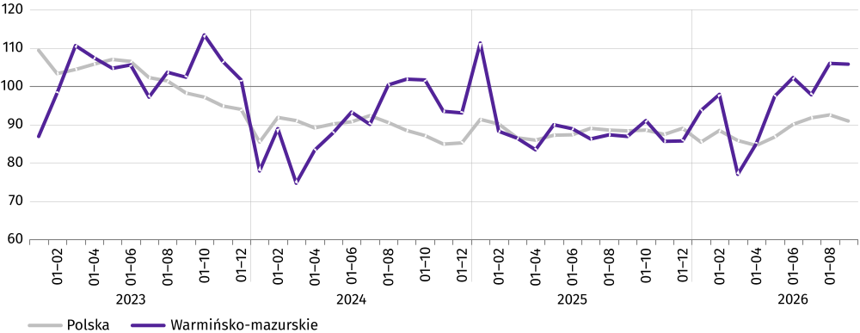
Najwięcej mieszkań przekazano do użytkowania w Olsztynie (1 037), w następnej kolejności w powiecie olsztyńskim (652), a najmniej w węgorzewskim (16). Mieszkania o największej przeciętnej powierzchni użytkowej powstały w powiecie węgorzewskim (137,3 m²), a o najmniejszej w Olsztynie (54,7 m²).

Mapa 2. Mieszkania oddane do użytkowania na 10 tys. ludnościª według powiatów w okresie styczeń–wrzesień 2026 r.
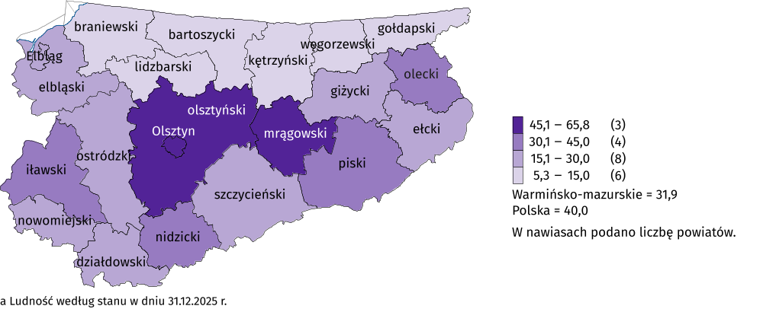
We wrześniu 2026 r. liczba mieszkań, na których budowę wydano pozwolenia lub dokonano zgłoszenia z projektem budowlanym wyniosła 461 – o 13 (o 2,9%) więcej niż we wrześniu 2025 r. Spośród wszystkich pozwoleń i zgłoszeń 28,9% dotyczyło inwestorów budujących mieszkania na sprzedaż lub wynajem, a 60,7% – inwestorów indywidualnych.
Tablica 11. Mieszkania, na których budowę uzyskano pozwolenia lub dokonano zgłoszeń z projektem budowlanym i mieszkań, których budowę rozpoczęto w okresie styczeń–wrzesień br.
Wyszczególnienie | Mieszkania, na budowę których wydano pozwolenia lub dokonano zgłoszeń  z projektem budowlanym |  |  | Mieszkania, których budowę rozpoczęto
Wyszczególnienie | w liczbach  bezwzględnych | w odsetkach | 01–09 2025=  =100 | w liczbach  bezwzględnych | w odsetkach | 01–09 2025=  =100
Ogółem | 6 578 | 100,0 | 109,0 | 5 115 | 100,0 | 104,5
Indywidualne | 2 486 | 37,8 | 101,8 | 2 220 | 43,4 | 97,5
Przeznaczone na sprzedaż lub wynajem | 3 984 | 60,6 | 121,8 | 2 873 | 56,2 | 100,2
Komunalne | 76 | 1,5 | . | 4 | 0,1 | .
Społeczne czynszowe | 32 | 0,5 | 12,3 | 18 | 0,4 | 9,9
W porównaniu z wrześniem 2025 r. zwiększyła się liczba mieszkań których budowę rozpoczęto (o 14,0%, do 471).
We wrześniu br. budowę mieszkań rozpoczęli deweloperzy (37,8% rozpoczętych mieszkań) oraz inwestorzy indywidualni (62,2%).
W okresie styczeń–wrzesień 2026 r. wśród mieszkań, na budowę których wydano pozwolenia lub dokonano zgłoszeń z projektem budowlanym oraz wśród mieszkań rozpoczętych przeważali deweloperzy.

Rynek wewnętrzny
We wrześniu 2026 r. w stosunku do analogicznego miesiąca ub.r. wystąpił (w cenach bieżących) wzrost sprzedaży detalicznej (o 10,9%) i hurtowej (o 25,6%).
W porównaniu z wrześniem 2025 r. wzrost sprzedaży detalicznej towarów (zrealizowanej przez przedsiębiorstwa handlowe i niehandlowe) odnotowano m.in. w podmiotach z grupy „paliwa” (o 77,0%), „pozostałe” (o 41,0%). Spadek dotyczył m.in. podmiotów z grupy „tekstylia, odzież, obuwie” (o 46,9%).
W porównaniu z sierpniem 2026 r. sprzedaż detaliczna zmniejszyła się o 5,7%. Niższą sprzedaż detaliczną odnotowano m.in. w grupach „paliwa” (o 10,6%) ,„żywność, napoje i wyroby tytoniowe” (o 6,7%). Wzrost sprzedaży dotyczył m.in. grupy: „pojazdy samochodowe, motocykle, części” (o 8,3%),
W okresie styczeń–wrzesień 2026 r. sprzedaż detaliczna była o 8,6% większa niż przed rokiem. Wzrost sprzedaży dotyczył podmiotów z grup: „paliwa” (o 60,9%), „pozostałe” (o 35,9%) i „pojazdy samochodowe, motocykle, części” (o 8,4%), a spadek wystąpił w grupie „tekstylia, odzież i obuwie” (o 45,0%).
Tablica 15. Dynamika i struktura sprzedaży detalicznej (w cenach bieżących)
Wyszczególnienie | 09 2026 | 01–09 2026
Wyszczególnienie | analogiczny okres roku  poprzedniego=100 |  | w odsetkach
Ogółemª | 110,9 | 108,6 | 100,0
w tym:
Pojazdy samochodowe, motocykle, części | 113,5 | 108,4 | 19,5
Paliwa stałe, ciekłe i gazowe | 177,0 | 160,9 | 16,6
Żywność, napoje i wyroby tytoniowe | 101,5 | 103,7 | 30,7
Farmaceutyki, kosmetyki, sprzęt ortopedyczny | 105,6 | 110,6 | 6,2
Tekstylia, odzież, obuwie | 53,1 | 55,0 | 4,0
Meble, RTV, AGD | 89,3 | 78,3 | 3,0
Prasa, książki, pozostała sprzedaż w wyspecjalizowanych sklepach | 89,2 | 83,2 | 3,6
Pozostałe | 141,0 | 135,9 | 13,5
a Grupowania przedsiębiorstw dokonano na podstawie Polskiej Klasyfikacji Działalności – PKD 2007, zaliczając przedsiębiorstwo do określonej kategorii według przeważającego rodzaju działalności, zgodnie z aktualnym w omawianym okresie stanem organizacyjnym. Odnotowane zmiany (wzrost/spadek) sprzedaży detalicznej w poszczególnych grupach rodzajów działalności przedsiębiorstw mogą zatem również wynikać ze zmiany przeważającego rodzaju działalności przedsiębiorstwa oraz zmian organizacyjnych. Nie ma to wpływu na dynamikę sprzedaży detalicznej ogółem.
Sprzedaż hurtowa (w cenach bieżących) w przedsiębiorstwach handlowych we wrześniu br. była większa o 25,6% niż przed rokiem i o 17,0% większa w porównaniu z sierpniem 2026 r. W przedsiębiorstwach hurtowych odnotowano wzrost sprzedaży, w porównaniu z wrześniem 2025 r. (o 27,1%) i w stosunku do miesiąca poprzedniego (o 14,9%).
W okresie styczeń–wrzesień 2026 r. sprzedaż hurtowa wzrosła zarówno w przedsiębiorstwach handlowych (o 9,7%), jak i hurtowych (o 1,8%).

Podmioty gospodarki narodowej
Według stanu na koniec września 2026 r. w rejestrze REGON wpisanych było 153,9 tys. podmiotów gospodarki narodowej, tj. o 1,0% więcej niż przed rokiem.
Liczba zarejestrowanych osób fizycznych prowadzących działalność gospodarczą wyniosła 109,1 tys. i w porównaniu z analogicznym okresem 2025 r. wzrosła nieznacznie (tj. o 0,4%). Do rejestru REGON wpisanych było 19,4 tys. spółek
(w skali roku wzrost o 3,8%), w tym 12,9 tys. spółek handlowych (wzrost o 6,4%), a spółek cywilnych – 6,4 tys. (spadek
o 0,9%).
Według przewidywanej liczby pracujących, przeważały podmioty o liczbie pracujących poniżej 10 osób (96,9% ogółu podmiotów). Udział podmiotów o przewidywanej liczbie pracujących 10–49 wyniósł 2,4%, a podmioty powyżej 49 pracujących stanowiły 0,7% wszystkich podmiotów wpisanych do rejestru REGON. W skali roku nieznaczny wzrost liczby podmiotów wystąpił w przedziale liczby pracujących 0–9 (o 0,1%).
W analizowanym okresie największy wzrost liczby podmiotów odnotowano w sekcjach: administrowanie i działalność wspierająca (o 6,3%) oraz informacja i komunikacja (o 4,4%). W czterech sekcjach do rejestru Regon było wpisanych mniej podmiotów niż we wrześniu 2025 r. (tj. Górnictwo i wydobywanie; handel; naprawa pojazdów samochodowych; transport
i gospodarka magazynowa; przetwórstwo przemysłowe).
We wrześniu 2026 r. do rejestru REGON wpisano 669 nowych podmiotów, tj. o 5,6% mniej niż w poprzednim miesiącu. Wśród nowo zarejestrowanych jednostek przeważały osoby fizyczne prowadzące działalność gospodarczą, których wpisano 541 (o 4,8% mniej niż w sierpniu 2026 r.). Liczba nowo zarejestrowanych spółek handlowych spadła o 4,9%
w stosunku do miesiąca poprzedniego, w tym spółek z o.o. było mniej o 2,6%.
We wrześniu 2026 r. wykreślono z rejestru REGON 474 podmioty (o 11,4% mniej niż w sierpniu 2026 r.), w tym 408 osób fizycznych prowadzących działalność gospodarczą (spadek o 11,7%).
Wykres 10. Podmioty gospodarki narodowej nowo zarejestrowane i wyrejestrowane we wrześniu 2026 r.
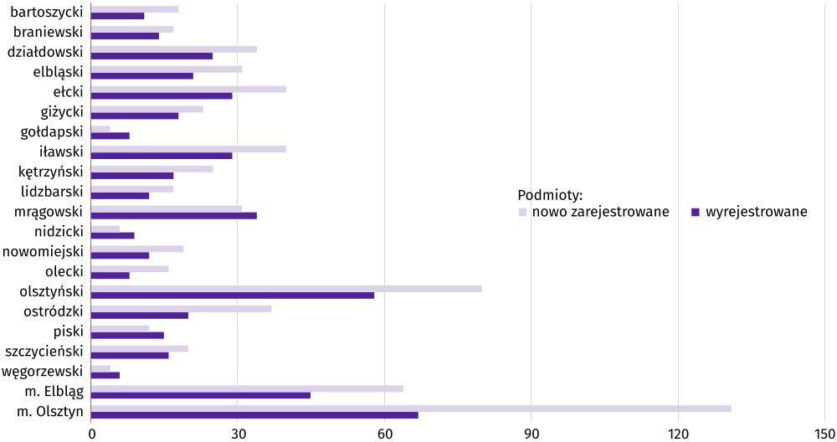
Według stanu na koniec września 2026 r. w rejestrze REGON zawieszoną działalność miało 25,2 tys. podmiotów
(o 0,7% więcej niż w miesiącu poprzednim). Zdecydowaną większość stanowiły osoby fizyczne prowadzące działalność gospodarczą (97,3% – podobnie jak w sierpniu 2026 r.).
Mapa 3. Podmioty gospodarki narodowej z zawieszoną działalnością we wrześniu 2026 r.

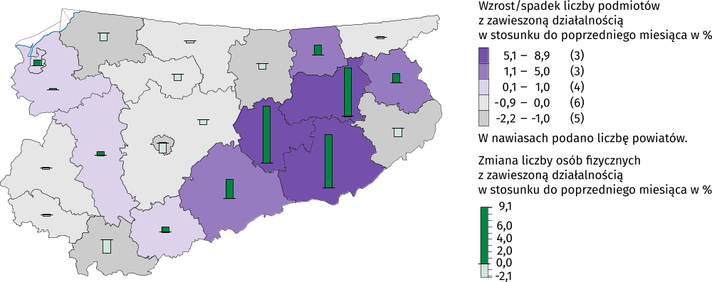
Koniunktura gospodarcza
W październiku br. wskaźnik ogólnego klimatu koniunktury w większości badanych obszarów gospodarki sygnalizuje pogorszenie koniunktury gospodarczej w stosunku do poprzedniego miesiąca. Największy spadek wartości wskaźnika
(o 28,4) zaobserwowano w sekcji zakwaterowanie i gastronomia. Poprawa koniunktury wystąpiła w transporcie
i gospodarce magazynowej (o 3,5) oraz w przetwórstwie przemysłowym (o 2,5). Natomiast w informacji i komunikacji opinie przedsiębiorców pozostały na niezmienionym poziomie w stosunku do ubiegłego miesiąca. Najbardziej pesymistyczne oceny formułują podmioty zajmujące się zakwaterowaniem i gastronomią (minus 37,1), a wartość wskaźnika jest poniżej średniej długookresowej (minus 1,1). Przedsiębiorcy prowadzący działalność w transporcie
i gospodarce magazynowej wyrażają najbardziej korzystne opinie (plus 5,4), a wartość wskaźnika jest powyżej średniej długookresowej (minus 2,6).
Wykres 11. Wskaźniki ogólnego klimatu koniunktury według rodzaju działalności (sekcje i działy PKD 2007)
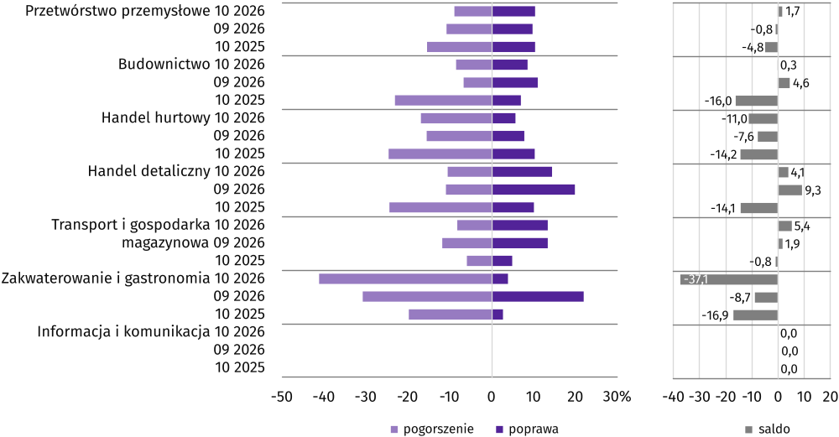
Wyniki badania dot. wpływu wojny w Ukrainie na koniunkturę gospodarczą
Pyt. 1. Negatywne skutki wojny w Ukrainie i jej konsekwencje dla prowadzonej przez Państwa firmę działalności gospodarczej będą w bieżącym miesiącu:
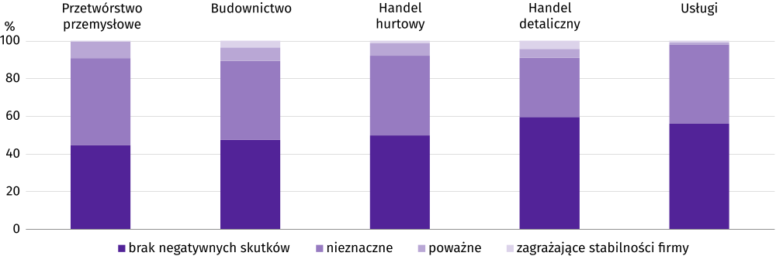
Wśród przedsiębiorców, którzy w październiku 2026 r. udzielili odpowiedzi w badaniu, najczęściej pojawiały się opinie,
że wojna trwająca w Ukrainie nie będzie miała negatywnych skutków, bądź stanowić będzie nieznaczne zagrożenie dla działalności gospodarczej ich firmy. Takich odpowiedzi udzieliło 98,0% przedstawicieli podmiotów działających
w usługach, 92,0% firm prowadzących działalność w handlu hurtowym, 90,9% w handlu detalicznym,
90,7% w przetwórstwie przemysłowym oraz 89,3% w budownictwie. Odpowiedzi wskazujących na poważny wpływ wojny na działalność gospodarczą udzieliło m. in. 8,8% przedstawicieli firm zajmujących się przetwórstwem przemysłowym. Skutki wojny zagrażające stabilności firmy przewiduje 4,4% badanych podmiotów związanych z handlem detalicznym, 3,6% z budownictwem, 1,2% z handlem hurtowym, 1,0% z usługami i 0,5% z przetwórstwem przemysłowym.
Pyt. 2. Z zaobserwowanych w ostatnim miesiącu negatywnych skutków wojny w Ukrainie najbardziej do Państwa firmy odnoszą się:
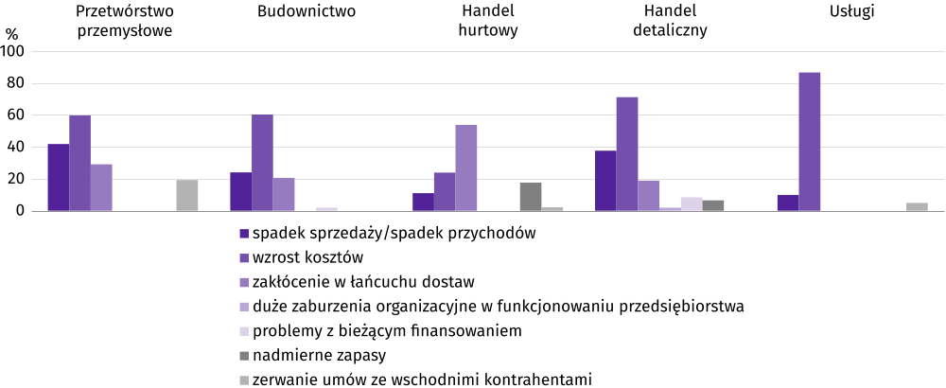
Przedstawiciele wszystkich badanych rodzajów działalności, oceniając negatywny wpływ wojny w Ukrainie na działalność firmy, najczęściej byli zdania, że powoduje ona wzrost kosztów, spadek sprzedaży/przychodów, a także zakłócenia
w łańcuchu dostaw. W firmach zajmujących się handlem, zarówno hurtowym, jak i detalicznym, wskazywano również na powstawanie nadmiernych zapasów.
Pyt. 3. Jeżeli w Państwa firmie są zatrudnieni pracownicy z Ukrainy, to czy w związku z wojną w Ukrainie zaobserwowali Państwo w ubiegłym miesiącu:
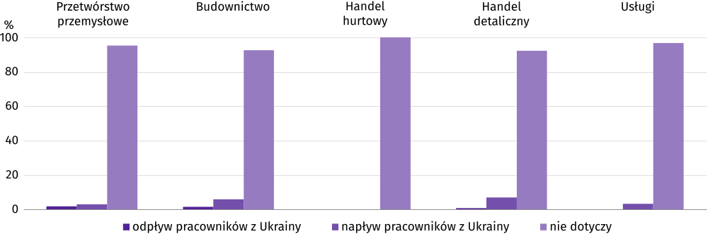
Większość przedstawicieli badanych rodzajów działalności stwierdziło, że odpływ i napływ pracowników z Ukrainy nie dotyczy ich firmy. W miesiącu poprzedzającym badanie, zjawisko odpływu pracowników z Ukrainy zarejestrowano
w przetwórstwie przemysłowym (dotyczyło 1,8% firm badanych w tej sekcji), budownictwie (1,5%) oraz handlu detalicznym (0,8%). Napływ pracowników z Ukrainy w największym stopniu dotyczył firm prowadzących handel detaliczny (7,0% przedsiębiorstw badanych w tej sekcji).
Wyniki badania dot. procesów cenowych
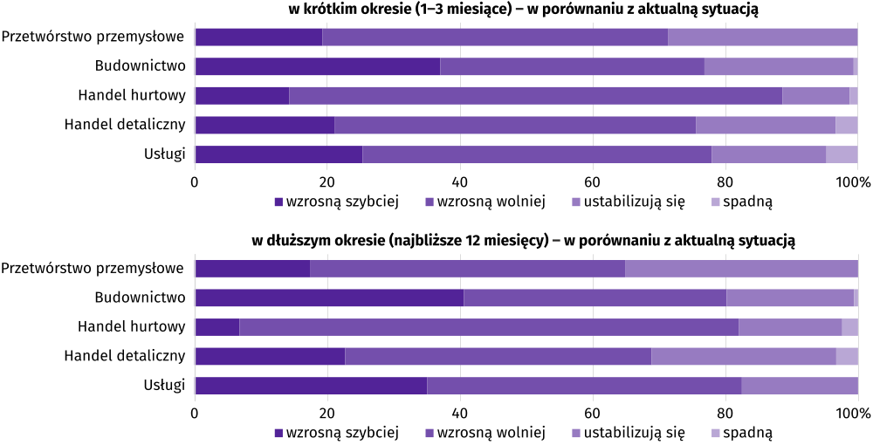
Pyt. 4. Jak Państwa zdaniem kształtować się będą ceny usług/materiałów/surowców wykorzystywanych przez Państwa firmę w ramach prowadzonej działalności gospodarczej?
We wszystkich badanych rodzajach działalności większość przedsiębiorców uważała, że zarówno w krótkim
(1–3 miesiące), jak i w dłuższym okresie (najbliższe 12 miesięcy) ceny usług/materiałów/surowców wzrosną. Część przedsiębiorców wyraziła opinię, że ceny ustabilizują się, a zdecydowanie najmniejszy odsetek stanowili przedsiębiorcy spodziewający się spadku cen.
Pyt.5. Które z poniższych czynników w największym stopniu wpłyną na koszty funkcjonowania Państwa firmy w okresie najbliższego kwartału?
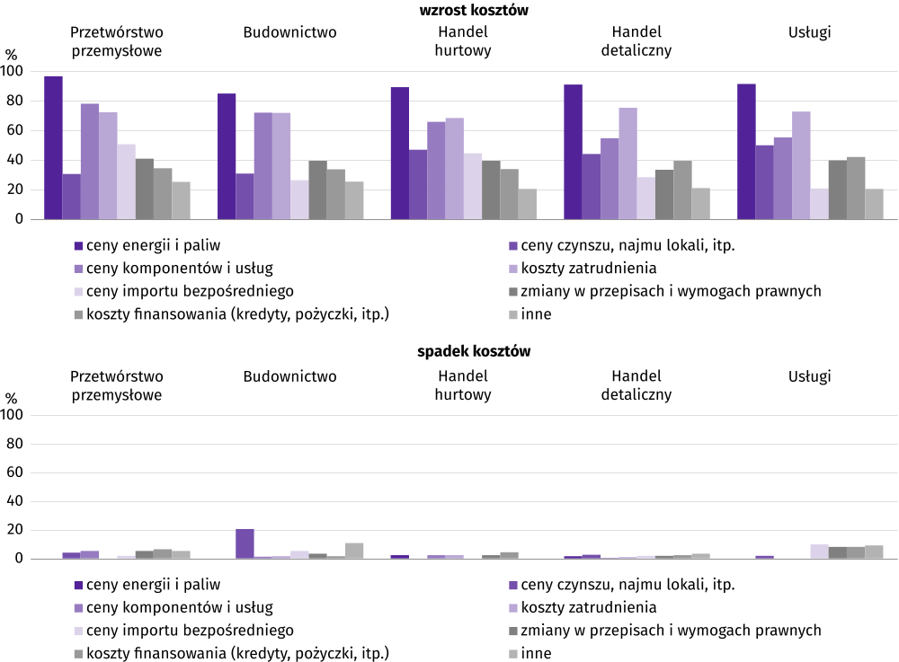
Ankietowani wszystkich badanych branż uznali, że ceny energii i paliw to czynnik mający największy wpływ na wzrost kosztów funkcjonowania ich firmy. Taką opinię wyraziło 96,5% przedsiębiorstw przetwórstwa przemysłowego, 91,3% firm usługowych, 90,9% firm handlu detalicznego, 89,2% firm handlu hurtowego oraz 84,9% firm zajmujących się budownictwem. Często wymienianym czynnikiem był również wzrost kosztów zatrudnienia oraz cen komponentów
i usług. Nieliczni przedsiębiorcy wskazywali na czynniki wpływające na spadek kosztów funkcjonowania, do których najczęściej zaliczano: koszty finansowania (kredyty, pożyczki, itp.), a także zmiany w przepisach i wymogach prawnych.

Pyt.6. Czy obserwowane i przewidywane zmiany w warunkach finansowania przedsiębiorstwa (koszty kredytów bankowych i ich dostępność, kredyt kupiecki, odroczone płatności, itp.) spowodują, w najbliższych 12 miesiącach, w przypadku:
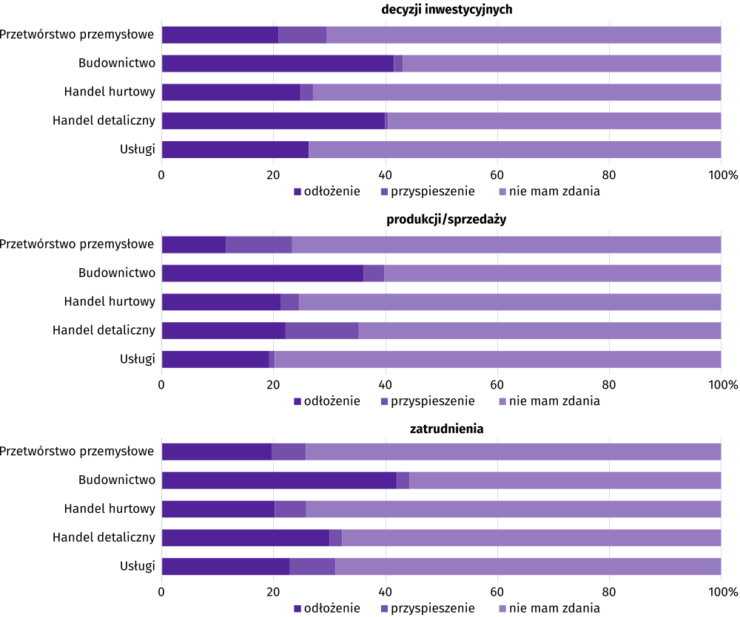
Przedstawiciele wszystkich badanych rodzajów działalności najczęściej nie mieli zdania odnośnie decyzji inwestycyjnych, produkcji/sprzedaży oraz zatrudnienia w kontekście obserwowania i przewidywania zmian w warunkach finansowania przedsiębiorstwa w ciągu najbliższych 12 miesięcy. Przedsiębiorcy, którzy udzielili odpowiedzi, są zdania, że zmiany
w warunkach finansowania przedsiębiorstwa częściej spowodują odłożenie decyzji inwestycyjnych, a także ograniczenie produkcji/sprzedaży oraz zatrudnienia.

Dane dotyczące wyników badań koniunktury gospodarczej
https://zielonagora.stat.gov.pl/osrodki/osrodek-badan-koniunktury/obk-dane/
Raport „Koniunktura gospodarcza w województwie warmińsko-mazurskim w październiku 2026 r.” ukazał się na stronie głównej Urzędu Statystycznego w Olsztynie olsztyn.stat.gov.pl w dniu 28 października 2026 r.

Wybrane dane o województwie warmińsko-mazurskim
WYSZCZEGÓLNIENIE  A – 2025 r.  B – 2026 r. |  | 01 | 02 | 03 | 04 | 05 | 06 | 07 | 08 | 09 | 10 | 11 | 12
Przeciętne zatrudnienie w sektorze przedsiębiorstwª (w tys. osób) | A | 125,9 | 126,3 | 125,8 | 125,7 | 125,8 | 125,7 | 125,3 | 125,2 | 124,9 | 124,6 | 124,5 | 123,5
 | B | 122,3 | 122,6 | 122,3 | 121,9 | 121,6 | 121,2 | 121,1 | 121,1 | 120,9
poprzedni miesiąc=100 | A | 98,5 | 100,3 | 99,6 | 99,9 | 100,1 | 99,9 | 99,7 | 99,9 | 99,8 | 99,8 | 99,9 | 99,2
 | B | 99,0 | 100,2 | 99,8 | 99,6 | 99,8 | 99,6 | 99,9 | 100,0 | 99,9
analogiczny miesiąc poprzedniego roku=100 | A | 95,2 | 95,6 | 95,3 | 95,6 | 95,8 | 96,1 | 95,8 | 96,1 | 96,2 | 97,0 | 97,2 | 96,6
 | B | 97,1 | 97,1 | 97,2 | 96,9 | 96,7 | 96,4 | 96,6 | 96,7 | 96,8
Bezrobotni zarejestrowani^{b} (w tys. osób) | A | 42,2 | 42,7 | 41,0 | 38,8 | 37,3 | 37,6 | 39,0 | 40,0 | 41,0 | 41,8 | 42,6 | 43,7
 | B | 46,5 | 47,9 | 47,1 | 45,4 | 44,0 | 43,0 | 43,0 | 43,1 | 43,3
Stopa bezrobocia^{bc} (w %) | A | 9,1 | 9,2 | 8,8 | 8,4 | 8,1 | 8,1 | 8,4 | 8,6 | 8,8 | 9,0 | 9,1 | 9,3
 | B | 9,9 | 10,1 | 10,0 | 9,7 | 9,4 | 9,3 | 9,3 | 9,2 | 9,3
Oferty pracy^{d} (zgłoszone w ciągu miesiąca) | A | 2 572 | 3 204 | 3 954 | 3 033 | 2 075 | 1 413 | 1 747 | 1 533 | 1 813 | 1 694 | 966 | 858
 | B | 1 164 | 2 077 | 2 441 | 2 027 | 1 993 | 1 645 | 1 808 | 1 573 | 1 812
a W przedsiębiorstwach, w których liczba pracujących przekracza 9 osób; dane uwzględniają zmiany organizacyjne w jednostkach objętych badaniem. b Stan w końcu okresu. c Udział zarejestrowanych bezrobotnych w cywilnej ludności aktywnej zawodowo, szacowanej na koniec każdego miesiąca. d Od 1 czerwca 2025 r. dane o ofertach pracy nie są w pełni porównywalne z okresami wcześniejszymi ze względu na zmiany metodologiczne wynikające z wejścia w życie ustawy o rynku pracy i służbach zatrudnienia (Dz. U. z 2025 r. poz. 620).

Wybrane dane o województwie warmińsko-mazurskim (cd.)
WYSZCZEGÓLNIENIE  A – 2025 r.  B – 2026 r. |  | 01 | 02 | 03 | 04 | 05 | 06 | 07 | 08 | 09 | 10 | 11 | 12
Liczba bezrobotnych na 1 ofertę pracyª | A | 20 | 18 | 15 | 18 | 19 | 18 | 20 | 23 | 22 | 24 | 32 | 42
 | B | 41 | 23 | 19 | 20 | 21 | 20 | 19 | 21 | 20
Przeciętne miesięczne wynagrodzenia brutto  w sektorze przedsiębiorstw^{b} (w zł) | A | 7 295,11 | 7 036,88 | 7 218,28 | 7 521,97 | 7 211,70 | 7 270,50 | 7 559,58 | 7 379,22 | 7 357,76 | 7 455,26 | 7 311,28 | 7 991,34
 | B | 7 731,83 | 7 432,94 | 7 654,23 | 7 999,02 | 7 623,35 | 7 683,49 | 8 081,46 | 7 742,63 | 7 775,85
poprzedni miesiąc=100 | A | 99,4 | 96,5 | 102,6 | 104,2 | 95,9 | 100,8 | 104,0 | 97,6 | 99,7 | 101,3 | 98,1 | 109,3
 | B | 96,8 | 96,1 | 103,0 | 104,5 | 95,3 | 100,8 | 105,2 | 95,8 | 100,4
analogiczny miesiąc poprzedniego roku=100 | A | 108,9 | 109,5 | 107,9 | 106,0 | 108,1 | 108,4 | 106,8 | 107,1 | 107,1 | 107,1 | 105,4 | 108,9
 | B | 106,0 | 105,6 | 106,0 | 106,3 | 105,7 | 105,7 | 106,9 | 104,9 | 105,7
Wskaźnik cen:
towarów i usług konsumpcyjnych^{c}:
analogiczny okres poprzedniego roku=100 | A | . | . | 104,3 | . | . | 104,1 | . | . | 103,1 | . | . | 102,4
 | B | . | . | 102,5 | . | . | 102,4 | . | . | .
a Stan w końcu okresu. b W przedsiębiorstwach, w których liczba pracujących przekracza 9 osób; dane uwzględniają zmiany organizacyjne w jednostkach objętych badaniem. c W kwartale.

Wybrane dane o województwie warmińsko-mazurskim (cd.)
WYSZCZEGÓLNIENIE  A – 2025 r.  B – 2026 r. |  | 01 | 02 | 03 | 04 | 05 | 06 | 07 | 08 | 09 | 10 | 11 | 12
Wskaźnik cen (dok.):
skupu ziarna zbóż:
poprzedni miesiąc=100 | A | 101,3 | 100,7 | 99,5 | 100,3 | 98,6 | 100,8 | 96,5 | 86,0 | 101,0 | 98,9 | 99,8 | 100,9
 | B | 101,3 | 100,5 | 101,5 | 100,8 | 102,1 | 102,8 | 99,2 | 101,7 | 106,4
analogiczny miesiąc poprzedniego roku=100 | A | 106,6 | 110,9 | 113,5 | 118,2 | 112,8 | 105,6 | 110,6 | 94,4 | 89,7 | 86,6 | 83,8 | 84,4
 | B | 84,4 | 84,3 | 85,9 | 86,4 | 89,5 | 91,3 | 93,8 | 110,9 | 116,9
skupu żywca rzeźnego wołowego (bez cieląt):
poprzedni miesiąc=100 | A | 106,9 | 102,4 | 106,6 | 100,7 | 110,8 | 102,5 | 100,6 | 101,4 | 103,8 | 92,4 | 103,9 | 98,3
 | B | 84,6 | 121,6 | 93,8 | 100,9 | 95,7 | 98,9 | 53,5 | 177,9 | 100,6
analogiczny miesiąc poprzedniego roku=100 | A | 114,4 | 117,7 | 123,6 | 125,2 | 138,2 | 140,8 | 145,9 | 150,6 | 149,2 | 137,7 | 137,4 | 133,3
 | B | 105,5 | 125,2 | 110,2 | 110,5 | 95,4 | 92,1 | 49,0 | 85,9 | 83,2
skupu żywca rzeźnego wieprzowego:
poprzedni miesiąc=100 | A | 92,7 | 101,9 | 103,8 | 111,3 | 102,2 | 99,8 | 96,4 | 101,6 | 96,1 | 93,9 | 92,1 | 97,3
 | B | 86,1 | 108,2 | 109,9 | 102,9 | 93,4 | 92,0 | 106,4 | 110,6 | 86,7

Wybrane dane o województwie warmińsko-mazurskim (cd.)
WYSZCZEGÓLNIENIE  A – 2025 r.  B – 2026 r. |  | 01 | 02 | 03 | 04 | 05 | 06 | 07 | 08 | 09 | 10 | 11 | 12
analogiczny miesiąc poprzedniego roku=100 | A | 81,7 | 82,1 | 83,4 | 90,4 | 90,9 | 90,6 | 93,8 | 95,2 | 90,1 | 90,3 | 89,3 | 88,0
 | B | 81,7 | 86,8 | 91,9 | 85,0 | 77,7 | 71,7 | 79,1 | 86,1 | 77,7
Relacje cen skupuª żywca wieprzowego do cen targowiskowych jęczmienia | A | 4,5 | 4,6 | 5,2 | 5,6 | 5,6 | 5,6 | 5,2 | 5,9 | 5,8 | 5,5 | 4,8 | 4,7
 | B | 4,0 | 4,4 | 5,1 | 5,3 | 4,6 | 4,5 | 4,6 | 5,2 | 4,3
Produkcja sprzedana przemysłu^{b} (w cenach stałych):
poprzedni miesiąc=100 | A | 113,1 | 93,0 | 103,3 | 100,0 | 102,4 | 96,6 | 102,1 | 92,6 | 113,2 | 104,7 | 88,5 | 100,5
 | B | 94,5 | 102,5 | 116,9 | 91,9 | 96,0 | 99,9 | 100,5 | 93,6 | 112,9
analogiczny miesiąc poprzedniego roku=100 | A | 101,2 | 90,0 | 91,4 | 93,3 | 101,1 | 97,0 | 101,8 | 98,7 | 107,0 | 99,2 | 95,0 | 107,1
 | B | 89,5 | 98,6 | 111,3 | 102,5 | 96,2 | 99,4 | 97,9 | 98,9 | 99,4
Produkcja budowlano-montażowa^{b}
(w cenach bieżących)
poprzedni miesiąc=100 | A | 50,4 | 116,2 | 76,1 | 130,4 | 100,2 | 119,8 | 101,0 | 81,2 | 149,7 | 74,9 | 125,8 | 116,2
 | B | 42,2 | 96,3 | 151,8 | 94,8 | 83,8 | 118,5 | 87,9 | 113,2 | 97,0
analogiczny miesiąc poprzedniego roku=100 | A | 123,0 | 163,4 | 87,4 | 95,6 | 76,1 | 81,4 | 80,0 | 69,3 | 100,4 | 58,7 | 72,5 | 93,8
 | B | 78,6 | 65,1 | 129,9 | 94,5 | 79,0 | 78,2 | 68,0 | 94,8 | 61,4
a Ceny bieżące bez VAT. b W przedsiębiorstwach, w których liczba pracujących przekracza 9 osób. * Dane zostały zmienione w stosunku do już opublikowanych.

Wybrane dane o województwie warmińsko-mazurskim (cd.)
WYSZCZEGÓLNIENIE  A – 2025 r.  B – 2026 r. |  | 01 | 02 | 03 | 04 | 05 | 06 | 07 | 08 | 09 | 10 | 11 | 12
Mieszkania oddane do użytkowania  (od początku roku) | A | 518 | 766 | 1 226 | 1 599 | 2 028 | 2 373 | 2 741 | 3 062 | 3 513 | 4 166 | 4 518 | 5 045
 | B | 436 | 849 | 1 093 | 1 630 | 2 196 | 2 727 | 3 107 | 3 715 | 4 274
analogiczny okres roku=100 | A | 142,7 | 99,5 | 115,7 | 100,4 | 102,6 | 95,5 | 95,9 | 87,1 | 85,4 | 91,4 | 92,3 | 92,1
 | B | 84,2 | 110,8 | 89,2 | 101,9 | 108,3 | 114,9 | 113,4 | 121,3 | 121,7
Sprzedaż detaliczna towarówª (w cenach bieżących):
poprzedni miesiąc=100 | A | 80,9 | 102,9 | 115,7 | 104,9 | 95,5 | 102,2 | 109,5 | 97,8 | 98,3 | 103,1 | 90,6 | 113,6
 | B | 79,6 | 101,3 | 121,4 | 99,7 | 101,1 | 98,8 | 110,8 | 102,6 | 94,3
analogiczny miesiąc poprzedniego roku=100 | A | 108,2 | 105,4 | 109,5 | 116,0 | 109,8 | 103,1 | 103,6 | 106,0 | 109,1 | 107,4 | 104,6 | 110,2
 | B | 108,4 | 106,7 | 112,0 | 106,5 | 112,7 | 109,0 | 110,3 | 115,7 | 110,9
Wskaźnik rentowności obrotu w przedsiębiorstwach^{b}:
brutto^{c} (w %) | A | . | . | 2,9 | . | . | 2,7 | . | . | 3,1 | . | . | 3,1
 | B | . | . | 3,2 | . | . | 3,3 | . | . | .
a W przedsiębiorstwach, w których liczba pracujących przekracza 9 osób. b W przedsiębiorstwach, w których liczba pracujących przekracza 49 osób; dane są prezentowane narastająco. c Relacja wyniku finansowego brutto do przychodów z całokształtu działalności. * Dane zostały zmienione w stosunku do już opublikowanych.

Wybrane dane o województwie warmińsko-mazurskim (dok.)
WYSZCZEGÓLNIENIE  A – 2025 r.  B – 2026 r. |  | 01 | 02 | 03 | 04 | 05 | 06 | 07 | 08 | 09 | 10 | 11 | 12
nettoª (w %) | A | . | . | 2,2 | . | . | 2,3 | . | . | 2,7 | . | . | 2,6
 | B | . | . | 2,5 | . | . | 2,7 | . | . | .
Nakłady inwestycyjne przedsiębiorstw^{b}  (w mln zł; ceny bieżące) | A | . | . | 274,7 | . | . | 745,7 | . | . | 1 239,0 | . | . | 2 070,2
 | B | . | . | 429,3 | . | . | 978,1 | . | . | .
analogiczny okres poprzedniego roku=100  (ceny bieżące) | A | . | . | 85,6 | . | . | 97,4 | . | . | 95,4 | . | . | 105,7
 | B | . | . | 156,3 | . | . | 131,2 | . | . | .
Podmioty gospodarki narodowej^{c} w rejestrze REGON (stan w końcu okresu) | A | 150 186 | 150 304 | 150 619 | 151 068 | 151 374 | 151 697 | 151 890 | 152 244 | 152 365 | 152 439 | 152 571 | 152 340
 | B | 152 153 | 152 192 | 152 378 | 152 659 | 153 026 | 153 285 | 153 575 | 153 734 | 153 926
w tym spółki handlowe | A | 11 703 | 11 757 | 11 810 | 11 900 | 11 937 | 11 985 | 12 029 | 12 072 | 12 129 | 12 175 | 12 222 | 12 282
 | B | 12 368 | 12 451 | 12 556* | 12 627 | 12 686 | 12 751 | 12 821 | 12 848 | 12 904
w tym z udziałem kapitału zagranicznego | A | 809 | 808 | 815 | 820 | 823 | 825 | 832 | 832 | 838 | 838 | 836 | 841
 | B | 839 | 841 | 848* | 852 | 851 | 850 | 854 | 855 | 856
a Relacja wyniku finansowego netto do przychodów z całokształtu działalności. b W przedsiębiorstwach, w których liczba pracujących przekracza 49 osób; dane są prezentowane narastająco. c Bez osób prowadzących gospodarstwa indywidualne w rolnictwie.
W przypadku cytowania tej publikacji prosimy o podanie jej tytułu oraz wskazanie Urzędu Statystycznego w Olsztynie jako autora. W sytuacji publikowania własnych obliczeń wykonanych na podstawie danych z tej publikacji, należy dodać zapis: Opracowanie własne na podstawie danych z publikacji Urzędu Statystycznego w Olsztynie „Sytuacja społeczno-gospodarcza województwa warmińsko-mazurskiego w sierpniu 2026 r. (wcześniej Komunikat o sytuacji społeczno-gospodarczej województwa warmińsko-mazurskiego)”.

Opracowanie merytoryczne:  Urząd Statystyczny w Olsztynie  Dyrektor Marek Morze  Tel.: 89 524 36 66 | Rozpowszechnianie:  Warmińsko-Mazurski Ośrodek Badań Regionalnych  Agnieszka Wobolewicz  Tel.: 89 524 36 16
Osoba do kontaktu z mediami  w Urzędzie Statystycznym w Olsztynie:  Tel.: 89 524 36 14  e-mail: J.Balcerzak@stat.gov.pl |  | olsztyn.stat.gov.pl
 |  | @Olsztyn_STAT
 |  | @UrzadStatystycznywOlsztynie

Powiązane opracowania
Sytuacja społeczno-gospodarcza kraju

Temat dostępny w bazach danych
BANK DANYCH LOKALNYCH

Ważniejsze pojęcia dostępne w słowniku
Pojęcia stosowane w statystyce publicznej

W dniu 1 czerwca 2025 r. weszła w życie nowa ustawa o rynku pracy i służbach zatrudnienia (Dz. U. z 2025 r. poz. 620), która wprowadziła zmiany w zasadach rejestracji i ewidencji osób bezrobotnych. W rezultacie część danych publikowanych została dostosowana do obecnego stanu prawnego i aktualnej terminologii ustawowej, co może wpływać na porównywalność bieżących danych z wcześniejszymi okresami.
Od 1 czerwca 2025 r. dane o ofertach pracy nie są w pełni porównywalne z okresami wcześniejszymi ze względu na zmiany metodologiczne wynikające z wejścia w życie ustawy o rynku pracy i służbach zatrudnienia (Dz. U. z 2025 r. poz. 620).
Przeciętne wartości temperatur i opadów obliczono jako średnie arytmetyczne przeciętnych miesięcznych wartości z dwóch stacji hydrologiczno-meteorologicznych Instytutu Meteorologii i Gospodarki Wodnej zlokalizowanych w Kętrzynie i Olsztynie. Od stycznia 2018 r. IMGW nie prezentuje porównania danych meteorologicznych z normą wieloletnią dla Elbląga.
Dane meldunkowe – mogą ulec zmianie po opracowaniu sprawozdań kwartalnych.
Dotyczy osób prawnych, jednostek organizacyjnych niemających osobowości prawnej oraz osób fizycznych prowadzących działalność gospodarczą (bez osób fizycznych prowadzących gospodarstwa indywidualne w rolnictwie).
Odpowiedzi na dodatkowe pytania są udzielane na zasadzie dobrowolności. W tablicy we wszystkich pytaniach prezentowany jest ważony procent odpowiedzi respondentów na dany wariant. Dane zostały zagregowane zgodnie z metodologią agregacji (ważenia) stosowaną standardowo w badaniu koniunktury gospodarczej. W przypadku pytań wielokrotnego wyboru (tj. w przypadku, gdy respondent może zaznaczyć więcej niż jedną odpowiedź) suma wszystkich wariantów odpowiedzi może być różna od 100%. W przypadku pytań z możliwością zaznaczenia tylko jednej odpowiedzi suma wynosi 100%.
W styczniu 2024 r. warianty odpowiedzi zostały skonsolidowane („nieznaczny i poważny odpływ/napływ” zostały zastąpione odpowiednio wariantami „odpływ/napływ”). Nadal dopuszczalne jest równoczesne zaznaczenie odpowiedzi „odpływ” tj. odejście z pracy z powodu wojny oraz „napływ” tj. zatrudnienie nowych pracowników, w związku z tym suma wariantów może przekroczyć 100%.

